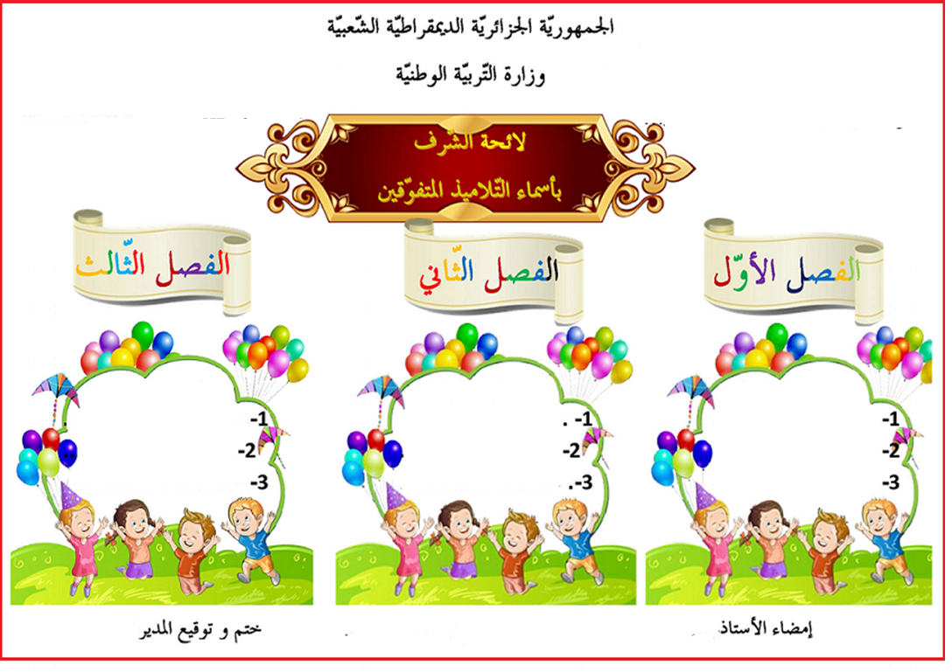
مـديريـة التربيـة لـولايـة الـوادي
مقاطعة :..................................
ابتائية:....................................

السنة الدراسية: 2024/ 2025
المستوى :السنة الثالثة ابتدائي –أ-
الأسـتـاذ : ...........................

